KẾ HOẠCH BÀI DẠY
MÔN: TOÁN- LỚP 2

Tên bài học: BÀI: EM LÀM ĐƯỢC NHỮNG GÌ? (Tiết 1)
Tiết chương trình: 67

I. YÊU CẦU CẦN ĐẠT
-Thực hiện được các phép cộng, trừ (không nhớ và có nhớ trong phạm vi 100).
-Biết tính toán trong trường hợp có hai dấu phép tính (+, - ).
-Biết vận dụng sơ đồ tách - gộp số để tìm kết quả và tìm thành phần trong phép cộng, phép trừ.
- Giải quyết được các vấn đề đơn giản liên quan đến độ dài và thời gian
II. ĐỒ DÙNG DẠY HỌC
1. Giáo viên:
- Hình vẽ để sử dụng cho nội dung bài học và bài tập;
- Máy tính, máy chiếu (nếu có).
2. Học sinh
- Sách giáo khoa;
- Tư liệu sưu tầm liên quan đến bài học (nếu có) và dụng cụ học tập theo yêu cầu của GV.
III. CÁC HOẠT ĐỘNG DẠY HỌC
TG | HOẠT ĐỘNG CỦA GIÁO VIÊN | HOẠT ĐỘNG CỦA HỌC SINH
5’  30’ | 1. Hoạt động mở đầu  - GV cho HS bắt bài hát  - Vào bài mới  2. Thực hành, luyện tập  -Tính nhẩm: cộng, trừ nhẩm các số trong phạm vi 20 và các số tròn chục. Thực hiện các phép cộng, trừ (không nhớ, có nhớ trong phạm vi 100). Vận dụng sơ đồ tách - gộp số để tìm kết quả và tìm thành phần trong phép cộng, phép trừ.  Bài 1  - HS nêu yêu cầu bài tập  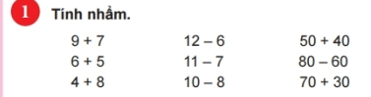  - HS làm việc theo nhóm đôi  - GV Hệ thống lại cách cộng, trừ qua 10 trong phạm vi 20: Làm cho đủ chục rồi cộng với số còn lại; Trừ để được 10 rồi trừ số còn lại  - GV nhận xét  Bài 2  - HS nêu yêu cầu bài tập  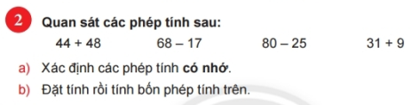  - HD HS Chưa thực hiện phép tính, xác định các phép tính có nhớ. Đặt tính rồi tính vào bảng con  - GV nhận xét.  Bài 3  - HS nêu yêu cầu bài tập  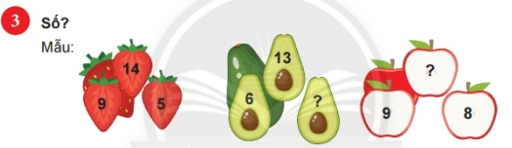  - HD HS vận dụng sơ đồ tách gộp để tìm thành phần trong phép trừ  - GV theo dõi  - GV nhận xét | - HS hát  - HS lắng nghe  - HS nêu yêu cầu bài tập.  - HS thực hiện theo nhóm  - HS khác nhận xét  - HS nêu yêu cầu bài tập.  - HS thực hiện:làm bài cá nhân, rồi chia sẻ với bạn  - HS khác nhận xét  - HS nêu yêu cầu bài tập.  - HS làm bài cá nhân  - HS khác nhận xét  -HS lắng nghe, thực hiện

IV. ĐIỀU CHỈNH SAU BÀI HỌC :
…………………………………………………………………………………………
…………………………………………………………………………………………………………………………………………………………………………………….

